Avant la formation, les participants sont invités à avoir :
- pris connaissance du programme des études
- débuté des révisions théoriques
- vérifié leur habilité au raisonnement clinique
- murir leur projet professionnel
PERSONNES RESSOURCES :
Administratives :

Directeur : M. Fabrice GOBEAUT
Secrétaire : Mme. Anne BILLARD

Pédagogiques :

Responsable pédagogique : M. Vincent HERIN

Formateur permanent : M. Dominique KAZMIERCZAK

COORDONNEES :

Heures d’ouverture : du Lundi au Vendredi
de 8H30 à 12H30 et de 13H00 à 16H30
Ecole d’infirmiers Anesthésistes - CHU AMIENS
Site Sud
30 avenue de la Croix Jourdain
80054 Amiens cedex 1
Tél. : 03 22 45 60 48
E-mail : ecoleiade.secretariat@chu-amiens.fr
Site web : IADE - École d'Infirmiers Anesthésistes - CHU Amiens-Picardie (chu-amiens.fr)
N° SIRET : 268 000 148 00406
NUMÉRO AGRÉMENT : 2280P001880
UF : 5307
N° DATADOCK : 0009019
Qualiopi : certificat N° 2021/96166.1

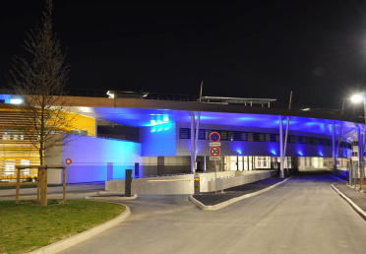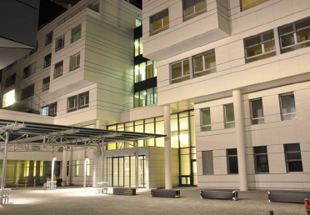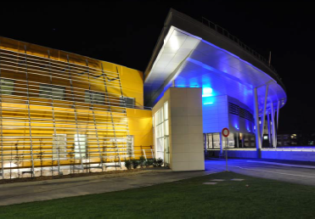

Préparation aux épreuves d’admission à la formation
d’infirmier anesthésiste

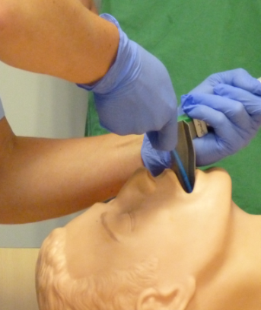

Session 2024
- 11 et 12 janvier 2024
- 01er, 15 et 16 février 2024

Public concerné :
- Les personnes Infirmiers titulaires soit d'un diplôme, certificat ou autre titre leur permettant d'exercer sans limitation la profession d'infirmier ou d'une autorisation d'exercice, et qui souhaite accéder à la formation par la voie du concours
Objectifs :
- Identifier les connaissances à mobiliser
- Bénéficier d’un accompagnement méthodologique
- S’exercer
- Consolider son projet professionnel
Intervenants :
- Professionnels de l’anesthésie
- Intervenants experts de l’Ecole d’IADE
- Formateurs permanents de l’Ecole d’IADE
Moyens pédagogiques :
- Expérimentation : des épreuves de sélection (écrit/oral)
- Explicitation : des connaissances à mobiliser, du raisonnement professionnel à exposer, de l’élaboration d’un projet professionnel, de la relation à établir avec un jury
- Evaluation : des résultats obtenus et attendus
- Application : des moyens à mobiliser pour réussir les épreuves d’admission à la formation d’infirmier anesthésiste

Calendrier :
- Préparation au concours :
- Clôture des inscriptions : 08 décembre 2023
- Préparation : 11 et 12 janvier et les 01er 15, et 16 février 2024
- Horaires : 8h30 à 17h
- Epreuves de sélection :
- Ouverture des inscriptions : 04 décembre 2023
- Clôture des inscriptions : 12 février 2024
- Epreuve d’admissibilité : 14 mars 2024
- Epreuve d’admission : 14 mai 2024
Couts :
- Coût de la formation = 700 euros
- Pour les stagiaires en autofinancement et en formation professionnelle, une convention de formation sera établie.
- Une facture sera alors adressée en fin de formation au financeur de la formation.

